단방성 액정 상전이 거동을 가지는 에스테르이미드중합체의
액정상 형성에 따른 결정화 거동의 변화에 대한 연구

김상욱, 고영관, 윤동기, 구종민, 정인재, 정희태*
KAIST 화학공학과

Study on the Effect of Liquid Crystalline Phase formation on the Crystallization Behavior of a Monotropic Liquid Crystalline Poly(ester-imide)

Sang Ouk Kim, Young Koan Ko, Dong Ki Yoon, Chong Min Koo,
In Jae Chung, Hee-Tae Jung*
Department of Chemical Engineering, KAIST

서론
열방성 액정 고분자의 상전이 형태는 액정상의 안정성에 따라 양방성과 단방성으로 구분될 수 있다. 양방성 액정상은 일정 온도 영역에서 가장 안정하여 승온-냉각 시에 모두 관찰되나, 단방성 액정상은 결정상의 용융 온도보다 낮은 온도에서 안정하므로 적정 속도 이상으로 냉각하여 액체상이 과냉각화 하는 경우 결정 용융온도보다 낮은 온도영역에서 일시적으로 형성된다. 이러한 단방성 액정 상전이는 전형적인 준안정성 (metastable) 거동으로서 형성 조건의 제한으로 인하여 상전이 형태의 규명이 어려운 것으로 알려져 있다. 또한 단방성 액정고분자는 실험 조건의 조절을 통하여 등방상 액체상과 액정상에서 모두 결정화를 진행시킬 수 있는 독특한 특성을 가지고 있다. 이러한 장점을 이용하여 액정상의 존재 여부가 고분자의 결정화에 미치는 영향을 근본적으로 확인할 수 있는 기회를 제공할 수 있다 [1].
본 연구에서는 단방성 네마틱상과 스멕틱 A 상을 형성하는 에스테르이미드 중합체를 합성하였고, 이를 다양한 온도 조건에서 결정화시켜 액정상에서의 결정화 거동이 등방상 액체상에서와 어떠한 차이를 나타내는 지를 알아보았다.

실험
다음의 Figure 1은 본 실험에서 합성한 에스테르이미드 중합체의 분자구조를 보여주고 있다.
Figure 1. Chemical structure of poly(ester-imide).

고분자는 N-(10-carboxydecanyl) trimellitic imide와 methylhydroquinone을 용융중합 하였으며, 자세한 과정은 이전의 발표 논문에 나타나 있다 [2].
열전이 온도의 측정과 등온 결정화 속도의 측정은 DSC (Dupont 2010 Thermal Analyzer)을 이용하였으며, 결정의 X-선 산란 패턴은 Rigaku X-ray generator (Cu Κα₁ radiation with l=0.15406 nm)을 이용하여 얻었다. 특히 온도 변화에 따른 상구조의 변화를 포항 입자 가속기의 synchrotron radiation source (4C2 XRD beamline) 를 이용하여 얻었다. 유변학적 측정은 PHYSICA MC120을 사용하였으며, 측정 과정 중 gap size는 1 mm, 그리고 변형은 0.5 %로 고정하였다. 투과전자 현미경 관찰에 사용된 시료는 용융 온도 이상의 phosphoric acid 표면에서 melt spreading한 후 열이력을 조절하였다. 이 시료들을 PHILIPS CM-20 TEM을 이용하여 120 KV에서 관찰하였다.

결과 및 토의

Figure 2. DSC cooling and heating curves of poly(ester-imide).
Figure 3. Cooling and immediate heating scans of G’ and lη*l at 10 °C/min.

에스테르이미드 중합체의 승온-냉각 시의 열전이 거동을 측정한 DSC 결과가 Figure 2에 나타나 있다. 승온 시 47 °C에서 유리전이 온도가 그리고 147 °C에서 흡열 전이 온도가 관찰된다. 반면 냉각 속도를 변화시키면서 측정한 냉각 곡선들은 좀 더 복잡한 열전이 현상들을 보이고 있다. 모든 냉각 곡선에서 처음 나타나는 가장 큰 열량의 발열 전이는 냉각 속도의 변화에도 그 온도 영역이 큰 차이를 나타내지 않는 특성을 보인다.
Figure 3는 10 °C/min으로 측정한 유변학적 측정 결과를 보이고 있다. 고분자의 흡열 전이 온도 이상에서 측정을 시작하여 냉각 실험을 먼저 수행한 후 곧 이어 승온 실험을 하였다. DSC 냉각 곡선의 가장 큰 발열전이 온도에서 G’과 lη*l이 급격하게 줄어드는 영역이 존재함을 볼 수 있다. 이러한 독특한 유변학적 거동은 네마틱 형태의 액정상이 형성됨을 의미한다 [3]. 승온 과정에서는 이러한 액정 상전이가 나타나지 않으며 액정상의 형성 후 진행된 결정 형성에 의한 높은 값을 유지하다가 Figure 2의 DSC 승온 곡선에서 나타난 흡열 전이 온도 영역에서 급격하게 감소하여 160 °C 근방에서 냉각 곡선과 일치하게 됨을 볼 수 있다. 이러한 점탄물성의 독특한 hysteresis 거동은 단방성의 네마틱 상전이로부터 유래함을 알 수 있다.

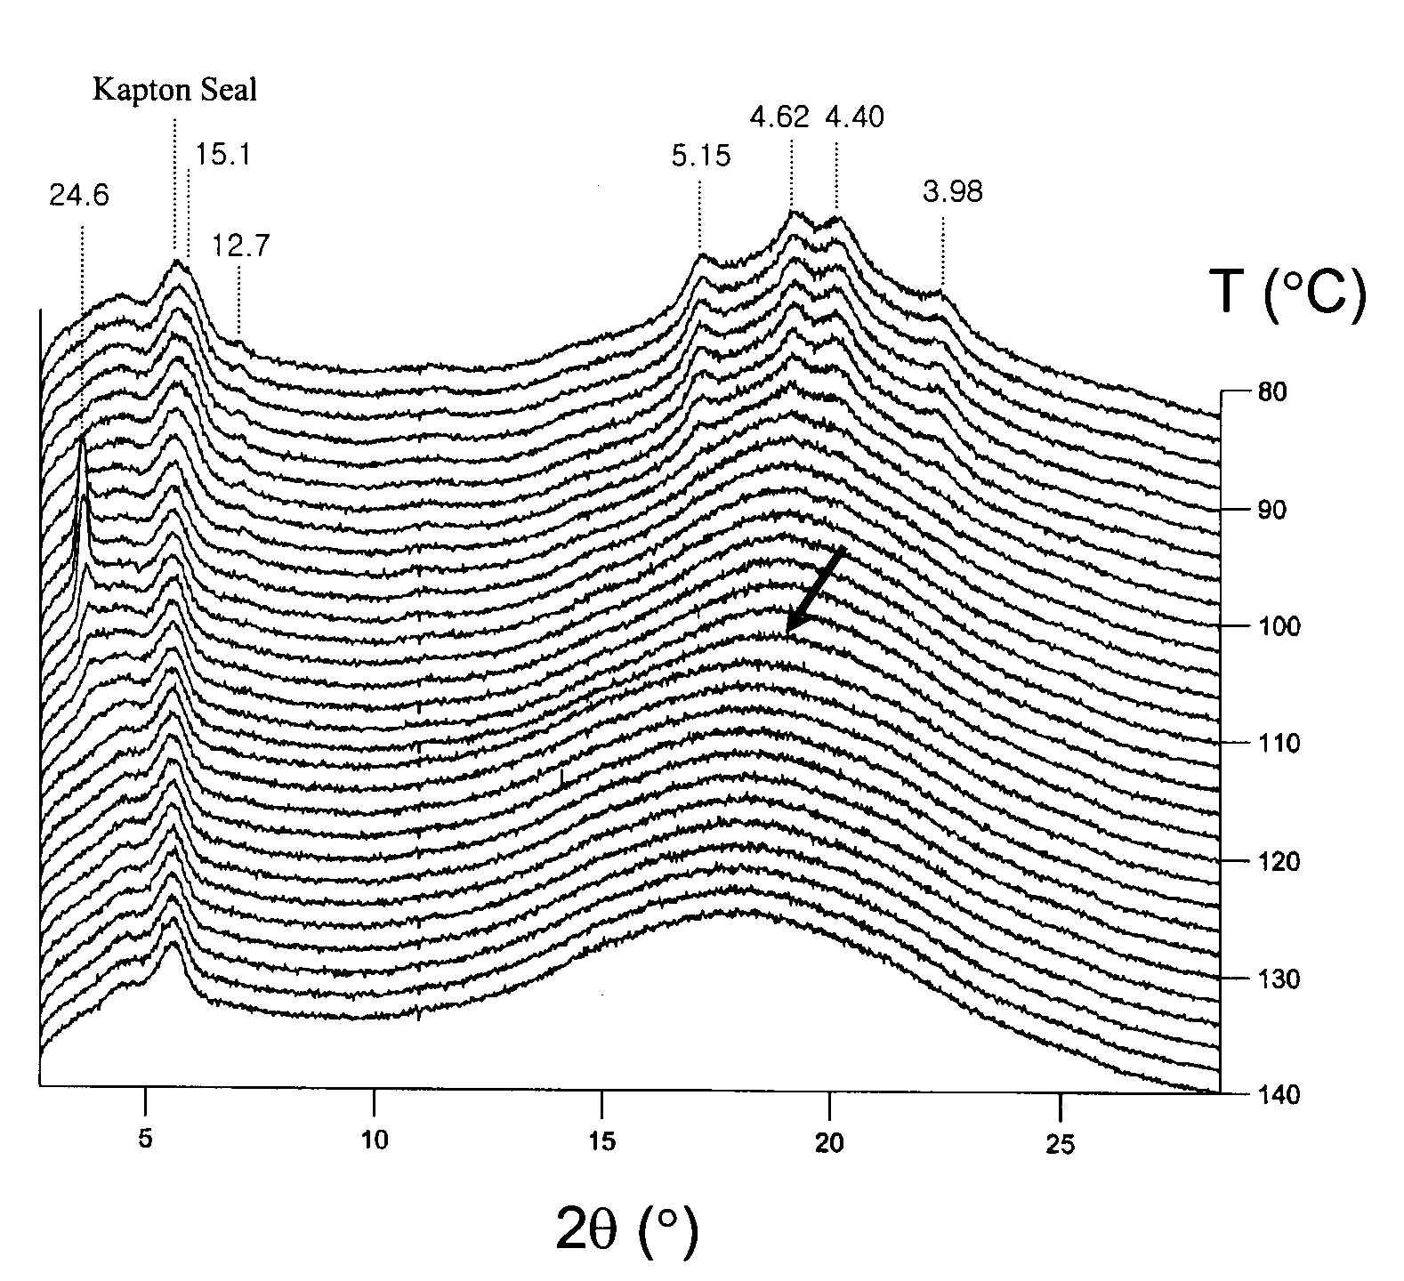Figure 4. Synchrotron X-ray diffraction upon cooling from isotropic melt at 5 °C/min.

Figure 5. The crystallization rates at various temperatures.

냉각 과정들에서 나타나는 복잡한 열전이 현상들을 규명하기 위해 5 °C/min의 속도로 냉각하는 과정에서 X-선 산란 패턴의 변화를 관찰한 결과가 Figure 4에 나타나 있다. 약 108 °C에서 amorphous halo의 위치가 급격하게 광각쪽으로 이동함을 볼 수 있다. 이는 등방상에서 네마틱상으로 상전이할 경우 나타나는 전형적인 특성으로서 Figure 3의 유변학적 측정 결과와 잘 일치한다. 또한 104 ~ 96 °C의 온도 영역에서 소각 산간피크 (d=2.46 nm)가 관찰되며 이는 스멕틱 A 구조의 layer 구조형성에 해당한다. 스멕틱 구조 형성 이후 결정화가 진행됨을 알 수 있으며, 결정구조는 Crystal E 형태이다.
Figure 5는 다양한 온도 영역에서 측정한 등온 결정화 속도를 나타내고 있다. 스멕틱상, 네마틱상, 그리고 등방상에 해당하는 온도 영역이 분류되어 있다. 결정화 속도가 결정화 되기 전의 상형태에 따라 전이하는 것을 확인할 수 있다. 결정화 속도는 스멕틱상에서 가장 빠르고, 그 다음은 네마틱상 순으로 나타난다. 결국 액정상의 존재여부가 고분자의 결정화 속도를 가속시킴을 알 수 있다. 이러한 현상이 나타나는 이유를 규명하기 위해 액정상과 비액정상에서 각각 결정화가 진행된 경우 모폴로지가 어떻게 변화하는지를 편광 현미경과 투과전자현미경으로 관찰하였다. 등방상에서는 일반적인 고분자와 같이 nucleation &growth 형태의 결정화가 진행됨을 볼 수 있으나, 네마틱상에서는 네마틱 구조의 분자 배열을 유지한 채 lamella들이 형성됨을 확인할 수 있으며, 이는 네마틱상에서 결정핵의 형성속도가 현격히 가속됨을 의미한다. 결국 액정상에서 결정화가 가속되는 현상은 핵형성 속도의 증가가 주요인임을 알 수 있다.

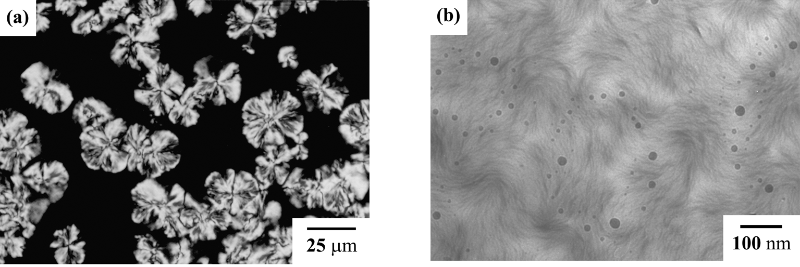
Figure 6. (a) Polarized light micrograph upon annealing in supercooled isotropic melt phase and (b) transmission electron micrograph after annealing in monotropic nematic phase.

참고 문헌
1. A. Keller and S. Z. D. Cheng, Polymer, 39, 4461 (1998).
2. S. O. Kim and I. J. Chung, Macromolecules, 33, 7549 (2000).
3. S. O. Kim, T. K. Kim and I. J. Chung, Polymer, 41, 4707 (2000).

